Trường ………………………..  Tổ …………………. | Họ và tên giáo viên: ……………………
KẾ HOẠCH BÀI DẠY
BÀI 13: HAI MẶT PHẲNG SONG SONG

Môn học/Hoạt động giáo dục: Toán; lớp: 11
Thời gian thực hiện: (04 tiết)
I. MỤC TIÊU:
1. Về kiến thức:
- Nhận biết được hai mặt phẳng song song trong không gian
- Nắm được điều kiện để hai mặt phẳng song song, tính chất của hai mặt phẳng song song.
- Nắm được định lý Thales trong không gian.
- Nắm được các khái niệm: hình lăng trụ và hình hộp.
2. Về kĩ năng:
- Giải thích điều kiện để hai mặt phẳng song song.
- Giải thích tính chất của hai mặt phẳng song song.
- Vẽ hình biểu diễn của hình hộp, hình lăng trụ và giải thích tính chất cơ bản của hình lăng trụ và hình hộp.
- Chứng minh được hai mặt phẳng song song.
- Giải thích và vận dụng được định lý Thales trong bài toán cụ thể.
- Xác định giao tuyến của hai mặt phẳng, tìm giao điểm của đường thẳng và mặt phẳng,chứng minh hai mặt phẳng song song với nhau.
3. Về năng lực:
- Năng lực tư duy và lập luận toán học.
- Năng lực mô hình hóa toán học.
- Năng lực giao tiếp toán học.
- Năng lực sử dụng công cụ, phương tiện toán học.
II. THIẾT BỊ DẠY HỌC VÀ HỌC LIỆU
1. Đối với GV: SGK, Tài liệu giảng dạy, giáo án, đồ dùng dạy học.
2. Đối với HS: SGK, SBT, vở ghi, giấy nháp, đồ dùng học tập (bút, thước...), bảng nhóm, bút viết bảng nhóm.
III. TIẾN TRÌNH DẠY HỌC
A. HOẠT ĐỘNG KHỞI ĐỘNG (MỞ ĐẦU)
a) Mục tiêu:
- Tạo hứng thú, thu hút HS tìm hiểu nội dung bài học.
b) Nội dung: HS đọc tình huống mở đầu, suy nghĩ trả lời câu hỏi.
c) Sản phẩm: HS trả lời được câu hỏi mở đầu, bước đầu hình dung về nội dung sẽ học: hai mặt phẳng song song.
d) Tổ chức thực hiện:
Bước 1: Chuyển giao nhiệm vụ:
- GV yêu cầu HS đọc tình huống mở đầu:
Các đầu bếp chuyên nghiệp luôn có kĩ năng dùng dao điêu luyện để thái thức ăn như rau, củ, thịt, cá,... thành các miếng đều nhau và đẹp mắt. Các nhát cắt cần tuân thủ nguyên tắc gì để đạt được điều đó?

Bước 2: Thực hiện nhiệm vụ: HS quan sát và chú ý lắng nghe, thảo luận nhóm đôi hoàn thành yêu cầu.
Bước 3: Báo cáo, thảo luận: GV gọi một số HS trả lời, HS khác nhận xét, bổ sung.
Bước 4: Kết luận, nhận định: GV đánh giá kết quả của HS, trên cơ sở đó dẫn dắt HS vào bài học mới: “Để trả lời câu hỏi trong phần câu hỏi mở đầu trên chúng ta cùng tìm hiểu về bài học ngày hôm nay, bài học này sẽ cung cấp cho các em những hiểu biết về hai mặt phẳng song song và những kiến thức gắn liền với thực tế hằng ngày.”
Bài mới: Hai mặt phẳng song song.
B. HÌNH THÀNH KIẾN THỨC MỚI
TIẾT 1: HAI MẶT PHẲNG SONG SONG.
ĐIỀU KIỆN VÀ TÍNH CHẤT CỦA HAI MẶT PHẲNG SONG SONG
(đến Vận dụng 1)
Hoạt động 1: Hai mặt phẳng song song.
a) Mục tiêu:
- HS nhận biết được khái niệm về hai mặt phẳng song song với nhau.
- Nhận biết được những hình ảnh của hai mặt phẳng song song trong thực tế.
b) Nội dung:
HS đọc SGK, nghe giảng, thực hiện các nhiệm vụ được giao, suy nghĩ trả lời câu hỏi, thực hiện HĐ1, 2; Ví dụ 1; Luyện tập 1; Vận dụng 1.
c) Sản phẩm: HS hình thành được kiến thức bài học, câu trả lời của HS cho các câu hỏi, HS nắm được khái niệm về hai mặt phẳng song song và nêu được các hình ảnh liên quan đến hai mặt phẳng song song.
d) Tổ chức thực hiện:
HĐ CỦA GV VÀ HS | SẢN PHẨM DỰ KIẾN
Bước 1: Chuyển giao nhiệm vụ:  - GV yêu cầu HS quan sát hình 4.40 làm HĐ1 để giải thích rằng các mặt bậc thang (khi được mở rộng vô hạn) có xu hướng không cắt nhau.  - Lưu ý: Đây là nhận định mang tính chất cảm nhận của HS, từ đó mà GV có thể gợi ý cho HS thấy được một số hình ảnh hai mặt phẳng song song có trong thực tế, lớp học: hai mặt tường đối diện,…..  - GV tổng quát bằng cách ghi và nêu phần Khái niệm trong khung kiến thức trọng tâm cho HS.  - GV cho HS quan sát hình ảnh trong khung kiến thức trọng tâm và đặt câu hỏi: Nếu đường thẳng $d$ nằm trong mặt phẳng $(α)$ thì đường thẳng $d$ và mặt phẳng $(β)$ có điểm chung hay không?”.  + HS cần suy nghĩ trả lời và đưa ra kết luận.  - GV cho HS đọc phần Câu hỏi (SGK – tr. 88) và mời 1 HS đưa ra câu trả lời nhanh.  Bước 2: Thực hiện nhiệm vụ:  - HS theo dõi SGK, chú ý nghe, tiếp nhận kiến thức, hoàn thành các yêu cầu, thảo luận nhóm đôi, nhóm 4 theo yêu cầu, trả lời câu hỏi.  - GV quan sát hỗ trợ, hướng dẫn.  Bước 3: Báo cáo, thảo luận:  - HS giơ tay phát biểu, lên bảng trình bày  - Một số HS khác nhận xét, bổ sung cho bạn.  Bước 4: Kết luận, nhận định: GV tổng quát lưu ý lại kiến thức trọng tâm  + Khái niệm về hai mặt phẳng song song với nhau. | 1. Hai mặt phẳng song song  HĐ1  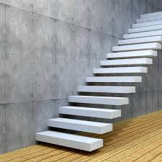  - Các mặt của từng tầng trong giá để dép gợi nên hình ảnh về các mặt phẳng không có điểm chung.  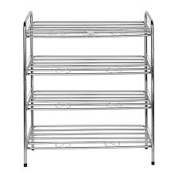  - Mặt sàn và mặt trần nhà bằng gợi nên hình ảnh về các mặt phẳng không có điểm chung.  - Hai mặt đối diện của hộp diêm gợi nên hình ảnh về các mặt phẳng không có điểm chung.  Khái niệm  Hai mặt phẳng $(α)$ và $(β)$ được gọi là song song với nhau nếu chúng không có điểm chung, kí hiệu $(α)$ // $(β)$ hay $(β)$ // $(α)$.  Nhận xét  Nhận xét. Nếu hai mặt phẳng $(α)$ và $(β)$ song song với nhau và đường thẳng d nằm trong ($α$) thì d và $\left(β\right)$ không có điểm chung, tức là $d$ song song với $(β)$. Như vậy, nếu một đường  thẳng nằm trong một trong hai mặt phẳng song song thì đường thẳng đó song song với mặt phẳng còn lại.  Câu hỏi  Trong hình ảnh mở đầu, các nhát cắt nằm trong các mặt phẳng song song.

Hoạt động 2: Điều kiện và tính chất của hai mặt phẳng song song.
a) Mục tiêu:
- HS nhận biết được điều kiện để hai mặt phẳng song song với nhau.
- HS sử dụng được điều kiện của hai mặt phẳng song song để thực hiện một số bài toán có liên quan.
b) Nội dung:
HS đọc SGK, nghe giảng, thực hiện các nhiệm vụ được giao, suy nghĩ trả lời câu hỏi, thực hiện HĐ1, 2; Ví dụ 1; Luyện tập 1; Vận dụng 1.
c) Sản phẩm: HS hình thành được kiến thức bài học, câu trả lời của HS cho các câu hỏi, HS nắm được điều kiện của hai mặt phẳng song song với nhau, câu trả lời của HS về các bài tập có trong phần này.
d) Tổ chức thực hiện:
HĐ CỦA GV VÀ HS | SẢN PHẨM DỰ KIẾN
Bước 1: Chuyển giao nhiệm vụ:  - GV nhắc lại cho HS nhớ về tính chất đã học ở bài 12 để HS vận dụng làm HĐ2 này:  + Tính chất: Nếu mặt phẳng $(α)$ chứa đường thẳng $a$ song song với mặt phẳng $(β)$ thì hai mặt phẳng cắt nhau theo giao tuyến $c$ song song với $a$.  + GV mời 1 HS đứng tại chỗ trình bày câu trả lời cho HĐ.  - GV mời 1 HS rút ra kết luận và GV chính xác hóa Kết luận bằng cách nêu nội dung trong khung kiến thức trọng tâm.  - GV cho HS quan sát Câu hỏi trong SGK – tr.89 và cho HS thảo luận theo bàn.  + GV quan sát và hỗ trợ HS khi cần.  + GV mời một vài HS trình bày câu trả lời và các HS khác nêu nhận xét.  + GV chốt đáp án cho HS.  - GV cho HS đọc – hiểu phần Ví dụ 1 và trình bày lại cách làm Ví dụ này.  - GV cho 1 HS lên bảng vẽ hình phần Luyện tập 1 và cho HS thực hiện thảo luận theo nhóm 4 người.  + GV có thể quan sát và gợi ý cho HS: Vì $m // BC$ mà $m$không thuộc $mp(BCD)$ nên ta sẽ suy ra được điều gì? Tương tự như vậy, n có song song với mặt phẳng $(BCD)$ không?  Từ hai điều đó, ta có $mp(m, n)$ chứa $m$ và $n$ song song với mặt phẳng $(BCD)$ vậy $mp(m, n)$ có song song với $(BCD)$ không?  - GV gợi ý cho HS thực hiện Vận dụng 1 bằng cách đặt câu hỏi như sau:  + Mặt phẳng tạo bởi mặt bàn được xác định bởi hai đường thẳng nào?  + Các đường thẳng đó có song song với mặt đất hay không?  + GV cho HS suy nghĩ câu trả lời và mời 1 HS lên bảng trình bày bài giải.  + GV nhận xét và chốt đáp án.  Bước 2: Thực hiện nhiệm vụ:  - HS theo dõi SGK, chú ý nghe, tiếp nhận kiến thức, hoàn thành các yêu cầu, thảo luận nhóm đôi, nhóm 4 theo yêu cầu, trả lời câu hỏi.  - GV quan sát hỗ trợ, hướng dẫn.  Bước 3: Báo cáo, thảo luận:  - HS giơ tay phát biểu, lên bảng trình bày  - Một số HS khác nhận xét, bổ sung cho bạn.  Bước 4: Kết luận, nhận định: GV tổng quát lưu ý lại kiến thức trọng tâm  + Điều kiện để hai mặt phẳng song song với nhau. | 1. Điều kiện và tính chất của hai mặt phẳng song song.  HĐ2  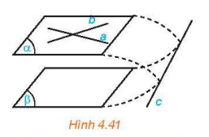  Do $a$ song song với mặt phẳng $(β)$và $a$ nằm trong mặt phẳng $(α)$nên $(α)$và $(β)$cắt nhau theo giao tuyến $c$ song song với $a$. Lí luận tương tự, ta thấy $c$ song song với $b$. Từ đó suy ra a song song với $b$ hoặc $a$ trùng với $b$ (mâu thuẫn giả thiết).  Kết luận  Nếu mặt phẳng $(α)$ chứa hai đường thẳng cắt nhau và hai đường thẳng này song song với mặt phẳng $(β)$ thì $(α)$ và $(β)$ song song với nhau.  Câu hỏi  Giả sử hai đường thẳng $a$ và $b$ trùng nhau thì khi đó có thể xảy ra trường hợp hai mặt phẳng $(α)$ và $(β)$ cắt nhau theo giao tuyến $c$ song song với hai đường thẳng trùng nhau trên, do đó $(α)$ và $(β)$ không song song với nhau. Do vậy, nếu không có điều kiện “hai đường thẳng cắt nhau” thì khẳng định trên không đúng.  Ví dụ 1: (SGK – tr.89).  Hướng dẫn giải: (SGK – tr.89).  Luyện tập 1  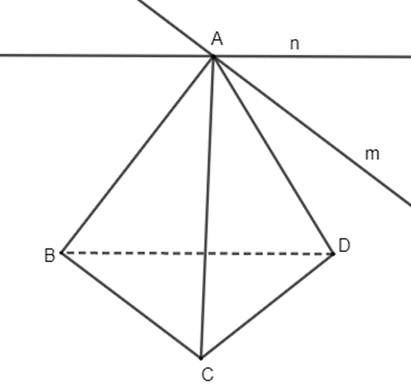  Vì $m // BC$ nên $m // (BCD).$  Vì $n // BD$ nên $n // (BCD).$  $m⊂mp(m,n)$; $n⊂mp(m, n)$; $m∩n=A$  $m, n//mp(BCD)$  => $mp(m, n)//mp(BCD)$  Vận dụng 1  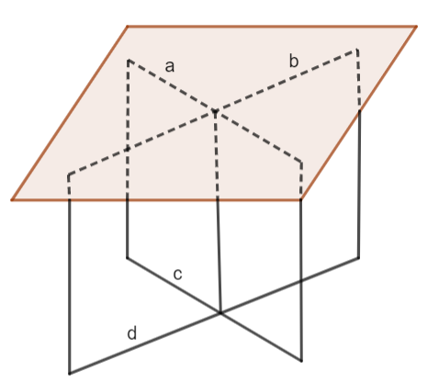  Vì các khung sắt có dạng hình chữ nhật nên các cạnh đối diện của khung sắt song song với nhau, do đó $a // c$ và $b // d.$  Vì $c$ và $d$ là các đường thẳng của chân bàn nằm trên mặt đất, nên $a // c$ thì đường thẳng $a$ song song với mặt đất và $b // d$thì đường thẳng $b$ song song với mặt đất.  Mặt phẳng bàn chứa hai đường thẳng cắt nhau $a$ và $b$ cùng song song với mặt đất nên mặt phẳng bàn song song với mặt đất.

TIẾT 2: ĐIỀU KIỆN VÀ TÍNH CHẤT CỦA HAI MẶT PHẲNG SONG SONG.
ĐỊNH LÍ THALÈS TRONG KHÔNG GIAN
Hoạt động 3: Điều kiện và tính chất của hai mặt phẳng song song (phần còn lại).
a) Mục tiêu:
- HS nhận biết được tính chất của hai mặt phẳng song song.
- Áp dụng được tính chất để để thực hiện các bài toán cơ bản có liên quan.
b) Nội dung: HS đọc SGK để tìm hiểu nội dung kiến thức theo yêu cầu của GV, chú ý nghe giảng, thực hiện hoạt động, trả lời câu hỏi, làm HĐ3, 4; Ví dụ 2, 3; Luyện tập 2, 3.
c) Sản phẩm: HS hình thành được kiến thức bài học, câu trả lời của HS cho các câu hỏi, HS nắm chắc tính chất của hai mặt phẳng song song, câu trả lời của HS về các bài toán có liên quan trong phần này.
d) Tổ chức thực hiện:
HOẠT ĐỘNG CỦA GV VÀ HS | SẢN PHẨM DỰ KIẾN
Bước 1: Chuyển giao nhiệm vụ:  - GV triển khai HĐ3 cho HS thực hiện. GV có thể chuẩn bị một tấm bìa và cho HS đặt tấm bìa lên các góc.  + Sau khi HS lựa chọn các vị trí khác nhau của tấm bìa (sao cho mặt bìa song song với mặt đất).  + GV mời 1 HS nêu nhận xét về vị trí của mặt bìa và mặt bàn.  + Từ đó GV rút ra một tính chất thừa nhận trong khung kiến thức trọng tâm.  - GV nêu phần kiến thức trong khung kiến thức trọng tâm cho HS.  - GV cho HS suy nghĩ Câu hỏi trong SGK – tr.89 và mời 1 bạn đứng tại chỗ trình bày đáp án.  - GV yêu cầu HS đọc – hiểu Ví dụ 2, sau đó chỉ định 1 HS trình bày lại cách thực hiện, và yêu câu HS cho biết trong ví dụ 2 có sử dụng tính chất gì trong tam giác?  - GV cho HS thảo luận nhóm đôi để thực hiện Luyện tập 2.  + GV mời 1 HS lên bảng vẽ hình và giải.  + HS ở dưới phát biểu nhận xét.  + GV chốt đáp án cho HS ghi bài.  - GV hướng dẫn cho HS làm được và hiểu được HĐ4  + GV hướng dẫn câu a: Đối với câu a các em cần sử dụng tính chất bắc cầu của quan hệ song song giữa hai mặt phẳng: Nếu $(R)$ song song với $(Q)$ thì do $(P)$ song song với $(Q)$ nên $(R)$ và $(P)$ song song với nhau. Điều này là vô lí.  + GV hướng dẫn câu b$: a$ và $b$ có chéo nhau không? Vì sao?  Nếu giả sử a và b cắt nhau thì chứng tỏ $(P)$ và $(Q)$ có điểm chung, điều này trái với giả thiết $(P)$ và $(Q)$ song song không?  + GV cho HS suy nghĩ và sau đó chỉ định 2 HS đứng tại chỗ trình bày câu trả lời.  + GV chốt đáp án cho HS.  - GV mời 1 HS đọc phần kiến thức trong khung kiến thức trọng tâm.  - GV cho HS tự thực hiện Ví dụ 3 để vận dụng được tính chất một mặt phẳng cắt hai mặt phẳng song song.  + GV mời một HS trình bày lại cách thực hiện.  - GV cho HS thảo luận nhóm 3 và gợi ý cho HS thực hiện Luyện tập 3 như sau:  Trong mặt phẳng $(EMQ),$ qua $E$ vẽ đường thẳng song song với $MQ$ cắt cạnh $CD$ tại $H$ thì $EH$ là giao tuyến của hai mặt phẳng $(EMQ)$ và $(ABCD).$  Bước 2: Thực hiện nhiệm vụ:  - HS theo dõi SGK, chú ý nghe, tiếp nhận kiến thức, suy nghĩ trả lời câu hỏi, hoàn thành các yêu cầu.  - GV: quan sát và trợ giúp HS.  Bước 3: Báo cáo, thảo luận:  - HS giơ tay phát biểu, lên bảng trình bày  - Một số HS khác nhận xét, bổ sung cho bạn.  Bước 4: Kết luận, nhận định: GV tổng quát lưu ý lại kiến thức:  + Tính chất của hai mặt phẳng song song. | 1. Điều kiện và tính chất của hai mặt phẳng song song (phần còn lại).  HĐ3  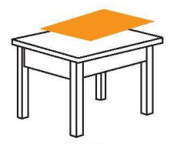  Mặt bàn nằm ngang thì song song với mặt đất. Khi tấm bìa cứng được đặt lên một góc của mặt bàn nằm ngang sao cho mặt bìa song song với mặt bàn thì mặt bìa trùng với mặt bàn.  Tính chất:  Qua một điểm nằm ngoài một mặt phẳng cho trước có một và chỉ một mặt phẳng sóng song với mặt phẳng đã cho.  Câu hỏi  Hai mặt phẳng phân biệt cùng song song với mặt phẳng thứ ba thì hai mặt phẳng đó song song với nhau.  Chứng minh: Cho ba mặt phẳng $(P), (Q), (R)$ phân biệt có $(P) // (Q), (Q) // (R).$ Theo tính chất bắc cầu ta có $(P) // (R).$  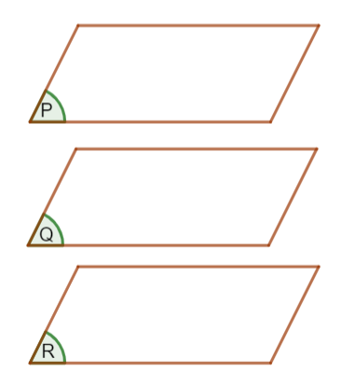  Ví dụ 2: (SGK – tr.90).  Hướng dẫn giải (SGK – tr.90).  Luyện tập 2  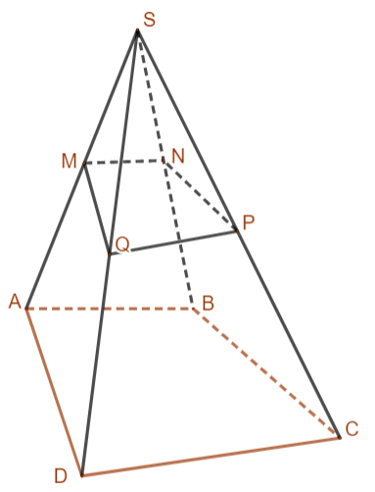  Xét $∆SAB$ có $\frac{MA}{MS}=\frac{NB}{NS}=\frac{1}{2}$ hay $\frac{SM}{SA}=\frac{SN}{SB}=\frac{1}{3}$  Suy ra $MN // AB$ (theo định lí Thalès).  Do đó $MN // mp(ABCD).$ Tương tự, $NP // BC$ nên $NP //mp (ABCD).$  Vậy $mp(MNP)$ chứa hai đường thẳng cắt nhau $MN$ và $NP$cùng song song với $mp(ABCD)$  => Nên $mp(MNP) // mp(ABCD).$  Lập lập tương tự ta có $mp (MPQ) //mp(ABCD).$  $(MNP)$ và $(MPQ)$ cùng đi qua điểm $M$ $(MNP) //(ABCD)$ và $(MPQ) //(ABCD)$ nên hai mặt phẳng đó trùng nhau, tức là bốn điểm $M, N, P, Q$ đồng phẳng.  HĐ4  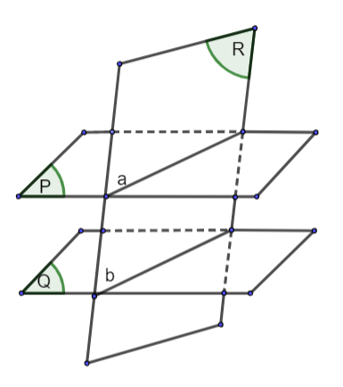  (hình 4.46)  a) Giả sử:  $mp(R)$ không cắt $mp(Q)$ => $\left(R\right)//(Q)$. Mà $mp(P)//mp(Q)$  => $mp(R)//mp(P)$. Điều này mâu thuẫn với gải thiết $mp\left(R\right)∩mp\left(P\right)=a$  b) Vì $a, b⊂mp(R)$ => $a, b$ không thể chéo nhau.  => $a, b$ không có điểm chung.  Giả sử: $a, b$ có điểm chung là $A$ => $mp\left(P\right), mp(Q)$ cũng có điểm chung là $A$. Điều này mâu thuẫn với giả thiết $mp\left(P\right)//mp(Q)$  Tính chất  Cho hai mặt phẳng song song. Nếu một mặt phẳng cắt mặt phẳng này thì cũng cắt mặt phẳng kia và hai giao tuyến song song với nhau.  Ví dụ 3: (SGK – tr.90).  Hướng dẫn giải (SGK – tr.90).  Luyện tập 3  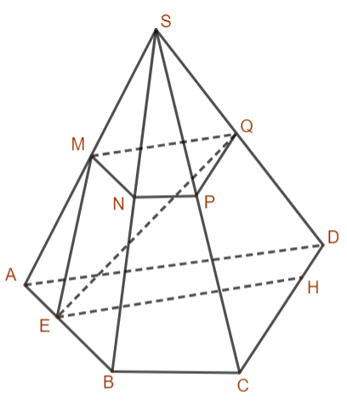  Trong Ví dụ 2, ta đã chứng minh được $(MNPQ)$ // $(ABCD)$.  Vì vậy hai giao tuyến của mặt phẳng $(EMQ)$ với hai mặt phẳng $(MNPQ)$ và $(ABCD)$ song song với nhau. Ta có $(EMQ) ∩ (MNPQ) = MQ.$  Trong mặt phẳng $(MEQ),$qua $E$ vẽ đường thẳng song song với $MQ$ cắt $CD$tại $H$($EH // MQ // AD$) thì đường thẳng $EH$ là giao tuyến của hai mặt phẳng $(EMQ)$ và mặt phẳng $(ABCD).$
Hoạt động 4: Định lí Thalès trong không gian
a) Mục tiêu:
- Hiểu và nắm được kiến thức về định lí Thalès trong không gian.
- Phát biểu được định lí Thalès trong không gian.
b) Nội dung: HS đọc SGK để tìm hiểu nội dung kiến thức theo yêu cầu của GV, chú ý nghe giảng, thực hiện hoạt động, trả lời câu hỏi, làm HĐ5, Ví dụ 4, Luyện tập 4.
c) Sản phẩm: HS hình thành được kiến thức bài học, câu trả lời của HS cho các câu hỏi, HS phát biểu được định lí Thalès trong không gian.
d) Tổ chức thực hiện:

HOẠT ĐỘNG CỦA GV VÀ HS | SẢN PHẨM DỰ KIẾN
Bước 1: Chuyển giao nhiệm vụ:  - GV cho HS đọc và quan sát HĐ5, GV gợi ý như sau:  + Phần a: Ta có $BD$ và $CC’$là giao tuyến của mặt phẳng $(ACC’)$với hai mặt phẳng song song $(Q)$và $(R).$Vậy $BD$ có song song với $CC’$không?  Tương tự với $B’D$ và $AA’$.  + Phần b: Áp dụng định lí Thalès trong mặt phẳng $(ACC’)$ và $(AA’C’)$ để suy ra các tỉ số bằng nhau.  + GV cho HS suy nghĩ và mời 2 HS lên bảng trình bày đáp án.  - GV nêu định lí Thalès trong không gian trong phần khung kiến thức trọng tâm cho HS.  - GV hướng dẫn cho HS thực hiện Ví dụ 4.  + GV: Để áp dụng được định lí Thalès trong không gian HS cần xác định được ba mặt phẳng đôi một song song và hai cắt tuyến phù hợp.  - GV cho HS tự thực hiện Luyện tập 4.  Sau đó GV mời 1 HS lên bảng vẽ hình và trình bày lời giải.  + GV nhận xét và chốt đáp án.  Bước 2: Thực hiện nhiệm vụ:  - HS theo dõi SGK, chú ý nghe, tiếp nhận kiến thức, suy nghĩ trả lời câu hỏi, hoàn thành các yêu cầu.  - GV: quan sát và trợ giúp HS.  Bước 3: Báo cáo, thảo luận:  - HS giơ tay phát biểu, lên bảng trình bày  - Một số HS khác nhận xét, bổ sung cho bạn.  Bước 4: Kết luận, nhận định: GV tổng quát lưu ý lại kiến thức:  + Định lí Thalès trong không gian. | 1. Định lí Thalès trong không gian  HĐ5  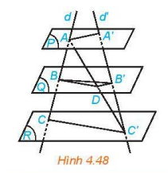  a) Mặt phẳng $\left(ACC’\right)∩(Q)$và $\left(ACC’\right)∩(R)$theo hai giao tuyến $BD$ và $CC’.$ Do đó, $BD // CC’$.  Mặt phẳng $(AC’A’)∩(P)$ và $(AC’A’)∩(Q)$theo hai giao tuyến $AA’$ và $B’D$. Do đó, $B’D // AA’$.  b) Xét $∆ACC'$ có $BD // CC’$, theo định lí Thalès trong tam giác ta suy ra $\frac{AB}{BC}=\frac{AD}{DC^{'}}$  Tương tự, xét $∆AA'C'$ có $B’D // AA’$, ta suy ra $\frac{AD}{DC^{'}}=\frac{A^{'}B^{'}}{B^{'}C^{'}}$.  Vậy $\frac{AB}{BC}=\frac{AD}{DC^{'}}=\frac{A^{'}B^{'}}{B^{'}C^{'}}$.  Định lí  Ba mặt phẳng đôi một song song chắn trên hai cát tuyến phân biệt bất kì những đoạn thẳng tương ứng tỉ lệ.  Trong hình 4.48 ta có: $\frac{AB}{A^{'}B^{'}}=\frac{BC}{B^{'}C^{'}}=\frac{AC}{A^{'}C^{'}}$.  Ví dụ 4: (SGK – tr.91).  Hướng dẫn giải (SGK – tr.91).  Luyện tập 4.  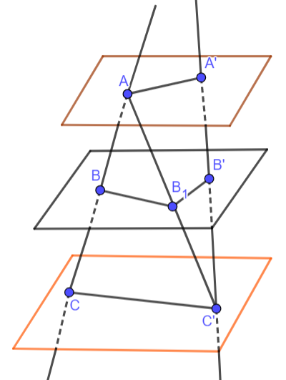  Theo định lí Thalès trong không gian, ta có: $\frac{AB}{A^{'}B^{'}}=\frac{BC}{B^{'}C^{'}}$.  Suy ra $B^{'}C^{'}=\frac{A^{'}B.BC}{AB}=\frac{3.4}{2}=6$ (cm).

TIẾT 3: HÌNH LĂNG TRỤ VÀ HÌNH HỘP
Hoạt động 5: Hình lăng trụ và hình hộp.
a) Mục tiêu:
- HS nắm được khái niệm hình lăng trụ và hình hộp.
- Giải thích được các câu hỏi, bài toán có liên quan đến hình lăng trụ và hình hộp.
b) Nội dung: HS đọc SGK để tìm hiểu nội dung kiến thức theo yêu cầu của GV, chú ý nghe giảng, thực hiện hoạt động, trả lời câu hỏi, làm HĐ6, 7; Ví dụ 5, 6; Luyện tập 5, 6; Vận dụng 2.
c) Sản phẩm: HS hình thành được kiến thức bài học, câu trả lời của HS cho các câu hỏi, HS nắm được khái niệm hình lăng trụ và hình hộp.
d) Tổ chức thực hiện:
HOẠT ĐỘNG CỦA GV VÀ HS | SẢN PHẨM DỰ KIẾN
Bước 1: Chuyển giao nhiệm vụ:  - GV dẫn dắt cho HS thực hiện HĐ6:  + Ở cấp 2 các em đã được làm quen với hình lăng trụ đứng tam giác, tứ giác và biết được các khái niệm mặt bên, cạnh bên, đỉnh và mặt đáy.  + Dựa vào đó các em hãy quan sát hình ảnh trong SGK – tr.91 và xác định những đặc điểm giống nhau của các hình, từ đó đưa ra định nghĩa tổng quát hình lăng trụ.  - GV trình bày, trình chiếu phần khung kiến thức trọng tâm cho HS có cái nhìn tổng quát về hình lăng trụ.  - GV gợi ý cho HS làm phần Câu hỏi (SGK – tr.92): Sử dụng tính chất một mặt phẳng cắt hai mặt phẳng song song để suy ra các cặp cạnh tương ứng ở hai đáy của hình lăng trụ là song song, từ đó suy ra các mặt bên của hình lăng trụ là hình bình hành.  + GV cho HS suy nghĩ và mời 1 HS trình bày câu trả lời.  + GV nhận xét và chốt đáp án cho HS.  - GV chỉ cho HS thấy cách gọi tên của hình lăng trụ.  - GV cho HS đọc phần Ví dụ 5 và gợi ý rằng: Cách để chứng minh hình lăng trụ ta đi chứng minh hai mặt đáy song song và các cạnh bên đôi một song song.  - GV cho HS làm Luyện tập 5 theo nhóm đôi.  + GV quan sát HS trao đổi và làm bài. Có thể hướng dẫn những HS tiếp thu kiến thức chậm hơn như sau:  Vì $M$ và $M’$là trung điểm hai cạnh $BC$ và $B’C’$ của hình bình hành $BCC’B’$ nên $MM’ // CC’$, suy ra $MM’, CC’$và $AA’$ như thế nào với nhau?  Hai mặt phẳng $(AMC)$ và $(A’M’C’)$ có song song với nhau không? Vậy từ hai điều trên ta suy ra được $AMC.A’M’C’$ có là hình lăng trụ không?  + Gv mời 1 HS lên bảng vẽ hình và 1 HS lên bảng trình bày lời giải.  + GV nhận xét và chốt đáp án.  - GV cho HS quan sát lại hình ảnh trong HĐ6 và chỉ định 1 HS trả lời nhanh phần HĐ7.  - GV trình chiếu một hình ảnh về hình hộp và cho HS phỏng đoán về các đỉnh đối diện, các đường chéo, hai mặt đối diện của hình hộp. Từ đó dẫn ra kiến thức trong khung kiến thức trọng tâm.  - GV cho HS tự làm Ví dụ 6 theo SGK và trình bày lại cách làm bài tập này.  - GV chỉ định 1 HS đứng tại chỗ cùng mình giải quyết Luyện tập 6 cho cả lớp cùng nghe và quan sát.  + GV vẽ hình lên bảng và yêu cầu HS vẽ hình vào vở.  - GV cho HS quan sát hình 4.52 của Vận dụng 2.  + GV chia lớp thành các nhóm tương ứng với các tổ trong lớp.  + Các tổ thực hiện trao đổi và thảo luận để đưa ra đáp án. Mỗi nhóm thực hiện xong cử 1 đại diện lên bảng trình bày, diễn giải cho cả lớp nghe và quan sát.  + GV nhận xét khả năng truyền đạt thông tin, giao tiếp toán học của HS và hoàn thiện đáp án cho HS ghi chép.  Bước 2: Thực hiện nhiệm vụ:  - HS theo dõi SGK, chú ý nghe, tiếp nhận kiến thức, suy nghĩ trả lời câu hỏi, hoàn thành các yêu cầu.  - GV: quan sát và trợ giúp HS.  Bước 3: Báo cáo, thảo luận:  - HS giơ tay phát biểu, lên bảng trình bày  - Một số HS khác nhận xét, bổ sung cho bạn.  Bước 4: Kết luận, nhận định: GV tổng quát lưu ý lại kiến thức:  + Khái niệm hình lăng trụ và hình hộp. | 1. Hình lăng trụ và hình hộp.  HĐ6:  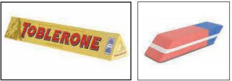  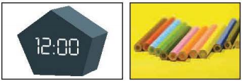  Các hình ảnh đã cho trên đều có chứa hai mặt nằm trong hai mặt phẳng song song, các mặt còn lại chứa các cạnh đối diện song song với nhau.  Định nghĩa  - Cho hai mặt phẳng song song $(α)$ và $\left(α^{'}\right)$. Trên $(α)$ cho đa giác lồi $A_{1}A_{2},A_{n}$. Qua các đình $A_{1},A_{2},…,A_{n}$ vẽ các đường thẳng đôi một song song và cắt mặt phẳng $\left(α^{'}\right)$ tại $A_{1}^{'},A_{2}^{'},…,A_{n}^{'}$. Hình gồm hai đa giác $A_{1}A_{2}…A_{n},A_{1}^{'}A_{2}^{'}…A_{n}^{'}$ và các tứ giác $A_{1}A_{1}^{'}A_{2}^{'}A_{2},A_{2}A_{2}^{'}A_{3}^{'}A_{3},…,A_{n}A_{n}^{'}A_{1}^{'}A_{1}$ được gọi là hình lăng trụ và kí hiệu là $A_{1}A_{2}…A_{n}A_{1}^{'}A_{2}^{'}…A_{n}^{'}$  + Các điểm $A_{1},A_{2},…,A_{n}$ và $A_{1}^{'},A_{2}^{'},…,A_{n}^{'}$ được gọi là các đỉnh, các đoạn thẳng $A_{1}A_{1}^{'},A_{2}A_{2}^{'},…,A_{n}A_{n}^{'}$ được gọi là các cạnh bên, các đoạn thẳng $A_{1}A_{2},A_{2}A_{3},…$, $A_{n}A_{1}$ và $A_{1}^{'}A_{2}^{'},A_{2}^{'}A_{3}^{'},…,A_{n}^{'}A_{1}^{'}$ được gọi là các cạnh đáy của hình lăng trụ.  + Hai đa giác $A_{1}A_{2}…A_{n}$ và $A_{1}^{'}A_{2}^{'}…A_{n}^{'}$ được gọi là hai mặt đáy của hình lăng trụ.  + Các tứ giác $A_{1}A_{1}^{'}A_{2}^{'}A_{2},A_{2}A_{2}^{'}A_{3}^{'}A_{3},…,A_{n}A_{n}^{'}A_{1}^{'}A_{1}$ được gọi là các mặt bên của hình lăng trụ.  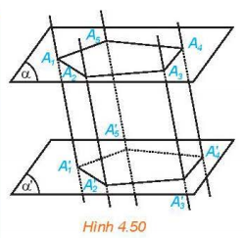  Câu hỏi  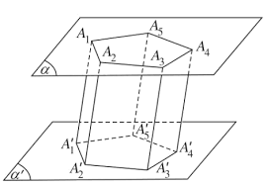  Xét mặt bên $A_{1}A_{1}^{'}A_{2}^{'}A_{2}$, theo lí thuyết, ta có $A_{1}A_{1}^{'}$//$A_{2}A_{2}^{'}$, lại có mặt phẳng ($A_{1}A_{1}^{'}A_{2}^{'}A_{2}$) lần lượt cắt hai mặt phẳng song song $(α)$ và $(α')$ theo hai giao tuyến $A_{1}A_{2}$ và $A_{1}^{'}A_{2}^{'}$ nên $A_{1}A_{2}$ // $A_{1}^{'}A_{2}^{'}$. Do vậy, tứ giác $A_{1}A_{1}^{'}A_{2}^{'}A_{2}$ là hình bình hành (các cặp cạnh đối diện song song).  Từ đó suy ra $A_{1}A_{1}^{'}$// $A_{2}A_{2}^{'}$ và $A_{1}A_{1}^{'}$ = $A_{2}A_{2}^{'}$.  Chứng minh tương tự, ta có các mặt bên khác của hình lăng trụ là hình bình hành, từ đó suy ra các cạnh bên đôi một song song và có độ dài bằng nhau.  Chú ý:  Tên của hình lăng trụ được gọi dựa theo tên của đa giác đáy.  Ví dụ 5: (SGK – tr.92).  Hướng dẫn giải (SGK – tr.92).  Luyện tập 5  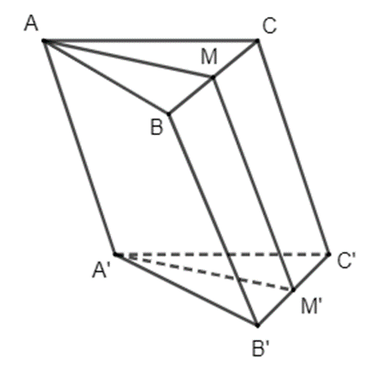  Vì các cạnh bên của hình lăng trụ $ABC.A'B'C'$ đôi một song song nên $AA', BB', CC'$ đôi một song song (1).  Ta có $BB' // CC'$ nên $BCC'B'$ là hình thang.  Vì $M$ và $M' l$ần lượt là trung điểm của cạnh $BC$ và $B'C'$ nên $MM'$ là đường trung bình của hình thang $BCC'B'$, suy ra $MM', BB', CC'$ đôi một song song (2).  Từ (1) và (2) suy ra $MM^{'}// AA'// CC'$  $mp(ABC)//mp(A^{'}B^{'}C^{'})$  => $mp(AMC)//mp(A^{'}B^{'}C^{'})$  Do vậy $AMC.A'M'C'$ là hình lăng trụ.  HĐ7.  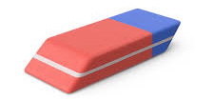  Hình ảnh thứ hai từ trái sang phải trong HĐ6 gợi nên hình ảnh về hình lăng trụ có đáy là hình bình hành.  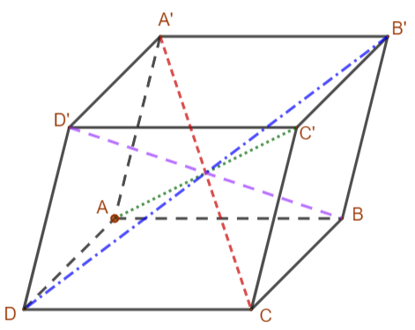  - Hình lăng trụ tứ giác $ABCD⋅A^{'}B^{'}C^{'}D^{'}$ có hai đáy là hình bình hành được gọi là hình hộp.  + Các cặp điểm $A$ và $C^{'},B$ và $D^{'},C$ và $A^{'},D$ và $B^{'}$ được gọi là các đỉnh đối diện của hình hộp.  + Các đoạn thẳng $AC^{'},BD^{'},CA^{'}$ và $DB^{'}$ được gọi là các đường chéo của hình hộp.  + Các cặp tứ giác $ABCD$ và $A^{'}B^{'}C^{'}D,ADD^{'}A^{'}$ và $BCC^{'}B^{'}$, $ABB^{'}A^{'}$ và $CDD^{'}C^{'}$ được gọi là hai mặt đối diện của hình hộp.  Ví dụ 6: (SGK – tr. 93).  Hướng dẫn giải (SGK – tr.93).  Luyện tập 6  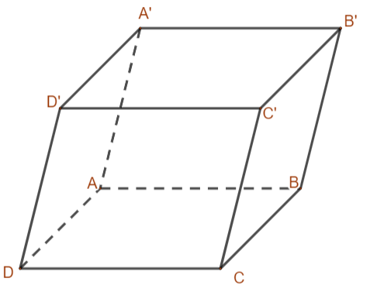  Hình hộp $ABCD.A'B'C'D'$có hai đáy $ABCD$ và $A'B'C'D'$ là các hình bình hành.  Ta có: $AD // BC$ (do $ABCD$ là hình bình hành), do đó $AD // (BCC'B').$  Lại có: $AA' // BB'$ (các cạnh bên của hình hộp), do đó $AA' // (BCC'B')$.  Trong $mp(ADD'A')$ có:  $AD//mp(BCC^{'}B^{'})$ và $AA^{'}//mp(BCC^{'}B^{'})$  Vậy $mp(ADD'A')//mp(BCC^{'}B^{'})$  Vận dụng 2  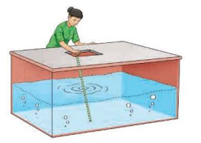  Vì bể nước có dạng hình hộp nên nắp bể và đáy bể nằm trong hai mặt phẳng song song. Khi mặt nước yên lặng thì mặt nước, nắp bể và đáy bể nằm trong ba mặt phẳng đôi một song song. Khi đó, thanh gỗ và chiều cao của bể đóng vai trò như hai đường thẳng phân biệt cắt ba mặt phẳng đôi một song song trên. Vậy áp dụng định lí Thalès trong không gian, ta khẳng định được tỉ lệ giữa mực nước và chiều cao của bể chính là tính tỉ lệ giữa độ dài của phần thanh gỗ bị ngâm trong nước và độ dài của cả thanh gỗ.

TIẾT 4: BÀI TẬP
C. HOẠT ĐỘNG LUYỆN TẬP
a) Mục tiêu: Học sinh củng cố lại kiến thức đã học.
b) Nội dung: HS vận dụng các kiến thức của bài học làm bài tập 4.21 đến 4.24 (SGK – tr.93, 94), HS trả lời các câu hỏi trắc nghiệm.
c) Sản phẩm học tập: Câu trả lời của HS về chứng minh hai mặt phẳng song song.
d) Tổ chức thực hiện:
Bước 1: Chuyển giao nhiệm vụ:
- GV cho HS làm câu hỏi trắc nghiệm:
Câu 1. Một mặt phẳng cắt hai mặt đối diện của hình hộp theo hai giao tuyến là $a$và $b$. Hãy Chọn Câu đúng:
A. $a$ và $b$ song song.
B. $a$ và $b$ chéo nhau.
C. $a$ và $b$ trùng nhau.
D. $a$ và $b$ cắt nhau.
Câu 2. Chọn Câu đúng :
A. Hai đường thẳng $a$ và $b$ không cùng nằm trong mặt phẳng $(P)$ nên chúng chéo nhau.
B. Hai đường thẳng không song song thì chéo nhau.
C. Hai đường thẳng phân biệt lần lượt nằm trên hai mặt phẳng khác nhau thì chéo nhau.
D. Hai đường thẳng không song song và lần lượt nằm trên hai mặt phẳng song song thì chéo nhau.
Câu 3. Cho hình chóp $S.ABCD$ có đáy $ABCD$ là hình bình hành và $M, N$ lần lượt là trung điểm của $AB, CD$. Xác định thiết diện của hình chóp cắt bởi $(α)$ đi qua $MN$ và song song với mặt phẳng $(SAD).$Thiết diện là hình gì?
A. Tam giác
B. Hình thang
C. Hình bình hành
D. Tứ giác
Câu 4. Chọn Câu đúng :
A. Hai mặt phẳng phân biệt cùng song song với mặt phẳng thứ ba thì chúng song song.
B. Hai đường thẳng cùng song song với một mặt phẳng thì song song với nhau.
C. Hai mặt phẳng không cắt nhau thì song song.
D. Hai mặt phẳng không song song thì trùng nhau.
Câu 5. Cho một đường thẳng $a$ song song với mặt phẳng $(P).$ Có bao nhiêu mặt phẳng chứa $a$ và song song với $(P)?$
A. 0.
B. 2.
C. 1.
D. vô số.
- GV tổ chức cho HS hoạt động thực hiện nhóm đôi làm bài Bài 4.21 đến 4.24. HS thực hiện cá nhân hoàn thành Bài 4.21 đến 4.24 (SGK – tr.93, 94).
Bước 2: Thực hiện nhiệm vụ: HS quan sát và chú ý lắng nghe, thảo luận nhóm, hoàn thành các bài tập GV yêu cầu.
- GV quan sát và hỗ trợ.
Bước 3: Báo cáo, thảo luận:
- Câu hỏi trắc nghiệm: HS trả lời nhanh, giải thích, các HS chú ý lắng nghe sửa lỗi sai.
- Mỗi bài tập GV mời HS trình bày. Các HS khác chú ý chữa bài, theo dõi nhận xét bài trên bảng.
Bước 4: Kết luận, nhận định:
- GV chữa bài, chốt đáp án, tuyên dương các hoạt động tốt, nhanh và chính xác.
Kết quả:
Kết quả trắc nghiệm
1 | 2 | 3 | 4 | 5
A | D | B | A | C
Bài 4.21.
a) Mệnh đề a) là mệnh đề sai vì hai mặt phẳng $(P)$ và $(Q)$ có thể cắt nhau theo giao tuyến $b$ song song với đường thẳng $a$ nằm trong $(P).$
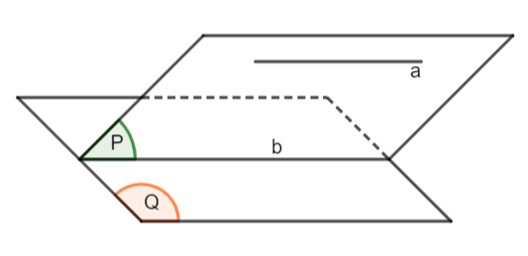
b) Mệnh đề b) là mệnh đề sai vì thiếu điều kiện hai đường thẳng đó phải cắt nhau.
c) Mệnh đề c) là mệnh đề đúng vì $(P)$và $(Q)$là hai mặt phẳng phân biệt cùng song song với mặt phẳng thứ ba là mặt phẳng $(R)$thì $(P)$và $(Q)$song song với nhau.
d) Mệnh đề d) là mệnh đề sai vì $(P)$và $(Q)$cắt $(R)$thì $(P)$ và $(Q)$ có thể cắt nhau.
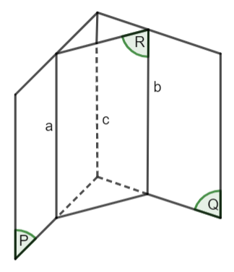
Bài 4.22
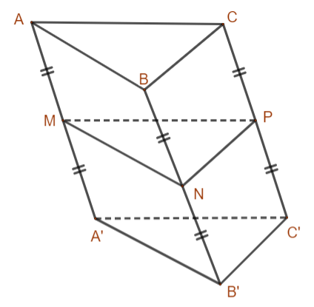
Vì $ABC.A'B'C'$là hình hình lăng trụ tam giác nên $ABB'A'$ và $BCC'B'$là các hình bình hành hay cũng là các hình thang.
Vì $M, N$lần lượt là trung điểm của các cạnh $AA', BB'$nên $MN$ là đường trung bình của hình thang $ABB'A'$, do đó $MN // AB$ => $MN //mp(ABC).$
Tương tự, $NP // BC$ => $NP //mp(ABC).$
Trong mp(MNP): $MN∩NP$ ; $MN//mp(ABC); NP//mp(ABC)$
Vậy $mp(MNP)//mp(ABC).$
Bài 4.23
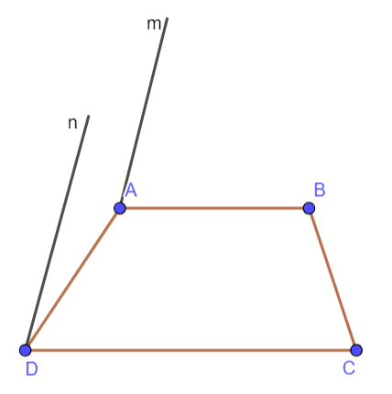
Vì $m // n$=> $m // mp(C, n).$
Vì ABCD là hình thang có hai đáy là AB và CD => $AB // CD$
=> $AB // mp(C, n).$
$mp(B, m)$ có $m∩AB; m//mp(C, n); AB//mp(C, n)$
Vậy $mp(B, m)//mp(C, n).$
Bài tập 4.24.
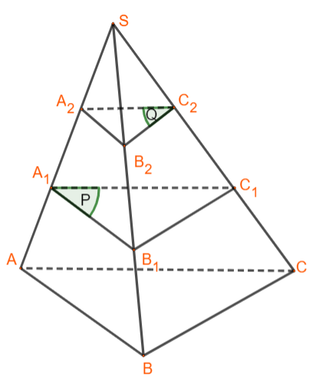
Vì $mp(P)//mp(ABC)$ và $mp(Q)//mp(ABC)$ => $mp(P)//mp(Q)$
=> $mp(ABC)//mp(P)//mp(Q)$.
Theo định lí Thalés trong không gian, ta suy ra: $\frac{A_{2}A_{1}}{AA_{1}}=\frac{B_{2}B_{1}}{BB_{1}}=\frac{C_{2}C_{1}}{CC_{1}}$.
Mà $AA_{1}=A_{1}A_{2}$nên $\frac{A_{2}A_{1}}{AA_{1}}=1$, suy ra:
$\frac{A_{2}A_{1}}{AA_{1}}=\frac{B_{2}B_{1}}{BB_{1}}=\frac{C_{2}C_{1}}{CC_{1}}=1$, do đó $BB_{1}=B_{1}B_{2}$; $CC_{1}=C_{1}C_{2}$.
Sử dụng định lí Thalès ta cũng chứng minh được $\frac{A_{2}S}{A_{2}A_{1}}=\frac{B_{2}S}{BB_{1}}=\frac{C_{2}S}{C_{2}C_{1}}$.
Mà $A_{1}A_{2}=A_{2}S$ nên $\frac{A_{2}S}{A_{2}A_{1}}=1$, suy ra
$\frac{A_{2}S}{A_{2}A_{1}}=\frac{B_{2}S}{BB_{1}}=\frac{C_{2}S}{C_{2}C_{1}}=1$, do đó $B_{1}B_{2}=B_{2}S$ và $C_{1}C_{2}=C_{2}S$.
Vậy, $BB_{1} = B_{1}B_{2} = B_{2}S$ và $CC_{1} = C_{1}C_{2} = C_{2}S$.
D. HOẠT ĐỘNG VẬN DỤNG
a) Mục tiêu:
- Học sinh thực hiện làm bài tập vận dụng để nắm vững kiến thức.
b) Nội dung: HS sử dụng SGK và vận dụng kiến thức đã học để làm bài 4.25 đến 4.28 (SGK – tr.94).
c) Sản phẩm: Kết quả thực hiện các bài tập. HS vận dụng được hai mặt phẳng song song vào các bài toán vận dụng và thực tế.
d) Tổ chức thực hiện:
Bước 1: Chuyển giao nhiệm vụ
- GV yêu cầu HS hoạt động hoàn thành bài tập 4.25 đến 4.28 (SGK – tr.94).
Bước 2: Thực hiện nhiệm vụ
- HS suy nghĩ, trao đổi, thảo luận thực hiện nhiệm vụ.
- GV điều hành, quan sát, hỗ trợ.
Bước 3: Báo cáo, thảo luận
- Bài tập: đại diện HS trình bày kết quả, các HS khác theo dõi, đưa ý kiến.
Bước 4: Kết luận, nhận định
- GV nhận xét, đánh giá, đưa ra đáp án đúng, chú ý các lỗi sai của học sinh hay mắc phải.
Gợi ý đáp án:
Bài 4.25
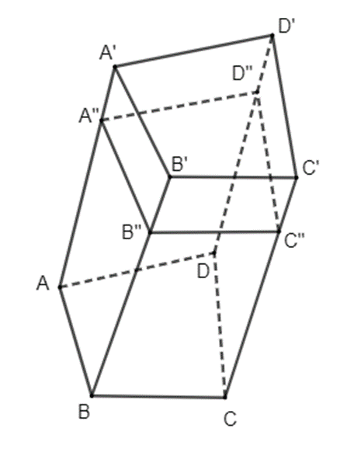
Vì $ABCD.A'B'C'D'$ là hình lăng trụ tứ giác.
=> $mp(ABCD)//mp(A^{'}B^{'}C^{'}D^{'})$; Mà $mp(A^{''}B^{''}C^{''}D^{''})//mp\left(A^{'}B^{'}C^{'}D^{'}\right)$
=> $mp(ABCD)//mp(A^{''}B^{''}C^{''}D^{''})$ (1).
Ta có: $AA''\text{// BB''}// CC"$(Các cạnh bên của hình lăng trụ song song với nhau) (2)
Từ (1)(2) => $ABCD.A"B"C"D"$là hình lăng trụ tứ giác. Vậy hình tạo bởi các điểm $A, B, C, D, A", B", C", D"$ là hình lăng trụ tứ giác.
Bài 4.26
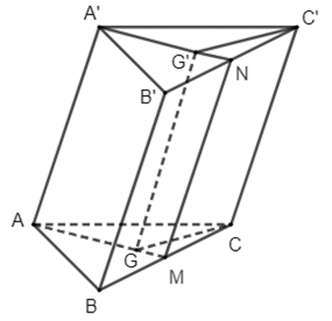
a) Gọi $M$ là trung điểm của $BC$; $N$ là trung điểm của $B^{'}C'$ => $MN$ là đường trung bình của hình bình hành $BCC'B'$
=> $MN // BB'$ và $MN = BB'.$
Do ABC.A'B'C' là hình lăng trụ tam giác nên $AA' // BB' và AA' = BB'.$
=> $MN // AA' và MN = AA'$. Do đó, AMNA' là hình bình hành.
Suy ra $AM // A'N và AM = A'N.$
Vì $G$và $G'$lần lượt là trọng tâm của $∆ABC$ và $∆A'B'C'$ nên $\frac{A^{'}G^{'}}{A^{'}N}=\frac{AG}{AM}=\frac{2}{3}$.
Do đó, $AG = A'G' và AG // A'G'$.
Từ đó suy ra tứ giác $AGG'A'$là hình bình hành.
b) Vì tứ giác $AGG'A'$là hình bình hành => $AA' // GG'.$
Tương tự: Tứ giác $CGG'C'$ là hình bình hành => $CC' // GG'.$
=> $AA'//GG'//CC'$
Lại có: $mp (AGC)//mp(A'G'C')$
Vậy $AGC.A'G'C'$ là hình lăng trụ tam giác.
Bài 4.27.
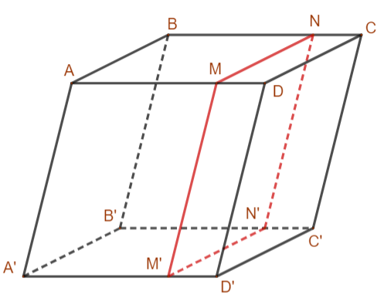
$ABCD.A'B'C'D'$ là hình hộp => $AA'//BB'//CC'//DD'$ và $mp(ABCD)//mp(A^{'}B^{'}C^{'}D^{'})$.
$M∈AD;N∈BC$ => $MN⊂mp(ABCD)$
Tương tự $M^{'}N^{'}⊂mp(A^{'}B^{'}C^{'}D^{'})$
=> $(ABNM) // (A'B'N'M') (1).$
Ta có: $(ABB'A') // (MNN'M')$ và $mp\left(ABCD\right)∩mp\left(ABB^{'}A^{'}\right)=AB; mp\left(ABCD\right)∩mp\left(MNN^{'}M^{'}\right)=MN$ => $AB//MN$
Tương tự: $M'N' // A'B'; NN' // BB'; MM' // AA'.$
Mà $AA' // BB'$=>$AA'//BB'//NN'//MM'$(2)
Từ (1) và (2) suy ra $ABNM.A'B'N'M'$ là hình lăng trụ.
Tứ giác ABNM có $AB // MN$ và $AM // BN$ (do $AD // BC$) nên ABNM là hình bình hành.
Tứ giác $A'B'N'M'$ có $A'B' // M'N' và A'M' // B'N'$ (do $A'D' // B'C'$) nên $A'B'N'M'$ là hình bình hành.
Hình lăng trụ $ABNM.A'B'N'M'$ có đáy là hình bình hành nên nó là hình hộp.
Bài 4.28
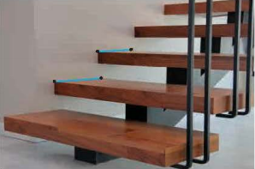
Các bậc cầu thang là các mặt phẳng song song với nhau từng đôi một, mặt phẳng tường cắt mỗi mặt phẳng là các bậc của cầu thang theo các giao tuyến là phần mép của mỗi bậc cầu thang nằm trên tường nên các giao tuyến này song song với nhau.
* HƯỚNG DẪN VỀ NHÀ
- Ghi nhớ kiến thức trong bài.
- Hoàn thành các bài tập trong SBT
- Chuẩn bị bài mới: "Phép chiếu song song".

